1、电路如图P2.13所示，晶体管的β＝100，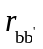=100Ω。
（1）求电路的Q点、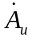、R_{i}和R_{o}；
（2）若电容C_{e}开路，则将引起电路的哪些动态参数发生变化？如何变化？
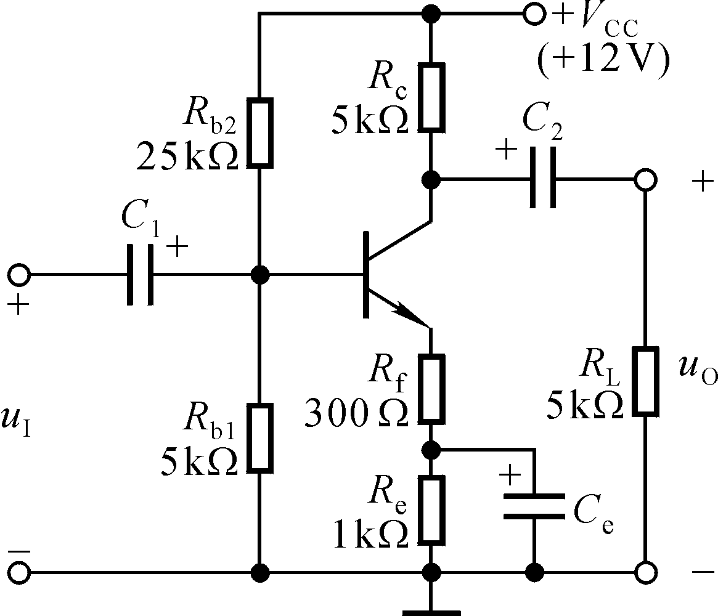
图P2.13
、

2、判断反馈类型，并估算闭环电压增益

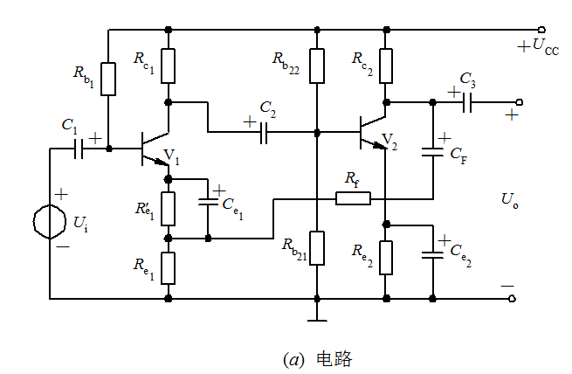

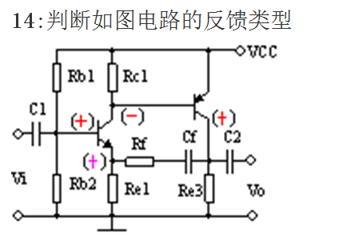
5、判断如图电路的反馈类型
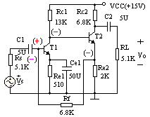
16.ＮＰＮ型共射极放大电路的交流输出波形上半周失真时为_____失真，下半周失真时为_____失真。BA
A、饱和 B、截止 C、交越 D、频率
17为了减小放大电路的输入电阻，应引入 负反馈。
A.串联 B.并联 C.电压 D.电流
在由NPN型BJT组成的单管共发射极放大电路中，若静态工作点过低，容易产生 失真。
A、截止失真 B、饱和失真
C、双向失真 D、线性失真
22、通用型集成运放输入级通常采用 电路。
A、差分放大 B、互补推挽
C、基本共射极放大 D、电流源
23、共模抑制比K_{CMR}越大，表明电路 。
A、放大倍数越稳定 B、交流放大倍数越大
C、抑制零漂能力越强 D、输入信号中的差模成分越大
24、工作在电压比较器中的运放与工作在运算电路中的运放的主要区别是，前者的运放通常工作在 。
A、开环或正反馈状态 B、深度负反馈状态
C、放大状态 D、线性工作状态

